
Управління освіти виконавчого комітету
Кременчуцької міської ради Полтавської області
Кременчуцький міський науково-методичний центр
Кременчуцький ліцей №4

«Бібліотечний веб-ресурс»

Песпективний бібліотечний досвід провідного бібліотекаря ліцею №4 Турбаби Оксани Сергіївни



Кременчук - 2015
Зміст
- Опис досвіду. Сайт бібліотеки – візитка в інформаційному просторі……….………..3
  - Головна мета сайту…………………………………………….….…..5
  - Основні функції сайту……………………………………………...….5
  - Структура сайту………………………………………………….……6
- Опис сайту………………………………………………………….………8
2.1 Бібліотека ліцею………………………………………………….…….8
2.2 Нормативно – правове законодавство………………………..………11
2.3 Блог бібліотекаря………………………………………………………11
2.4 Методична скарбничка вчителів……………………………..………..13
2.5 Молодшим читачам…………………………………………………..18
2.6 Бібліотечні хіти…………………………………………….…………..20
2.7 Радимо прочитати…………………………………………..………….21
2.8 Програмні твори…………………………………….…….……………22
2.9 Підручники……………………………………………………….…….23
2.10 Каталог файлів………………………………………….……….…….24
2.11 Куточок читача…………………………………………………….….24
2.12 Фотоальбом……………………………………………….……….…..25
2.14 Форум………………………………………………………….………26
2.15 Зворотній зв′язок………………………………………………..…….26
3. Практичний аспект сайту……………………………………………….….….27
4. Література……………………………………………………………………..28

Опис досвіду
Сайт бібліотеки – візитка в інформаційному просторі
Кременчуцький ліцей №4 – це навчальний заклад нового типу, який забезпечує здобуття освіти понад державний мінімум, створює оптимальні умови для розкриття творчого потенціалу особистості учня й учителя. Це відкриває широкі перспективи для самореалізації, можливість розвиватися відповідно до власних природних здібностей. Тільки інноваційна школа із розбудованим освітнім середовищем може називатися сучасною школою, спроможною забезпечити оптимальний розвиток кожної дитини, школа рівних умов для повної реалізації їх здібностей, таланту, всебічного розвитку.
Сьогодні наш ліцей неможливо уявити без інформаційно – методичного центру, який був створений на базі бібліотеки та методичного кабінету школи.
Наша бібліотека є центром інформаційної інфраструктури школи, базою для різноманітної позаурочної роботи учнів, учителів. Тут є можливість індивідуальної й групової науково-пізнавальної творчої діяльності, забезпечується вільний доступ до різних інформаційних джерел, створено умови для спілкування між учнями й учителями різних шкіл.
Бібліотечно-інформаційні ресурси нашого навчального закладу знаходяться на різних носіях: друкованому (книжковий фонд, фонд періодичних видань), магнітному (фонд аудіо -, відеокасет), цифровому (CD та DVD диски), комунікаційному (локальна комп'ютерна мережа, навчальні комп'ютерні програми).
Оснащення ІМЦ сучасними інформаційними засобами дає можливість вдосконалювати навчально-виховний процес, покращує індивідуальну, групову, самостійну, науково-пізнавальну, творчу діяльність учнів, забезпечує вільний доступ до життєдіяльності в сучасному суспільстві, формує навички самостійного отримання необхідних знань.
Ураховуючи динаміку інформаційного процесу, бібліотекарі постійно перебувають у творчому пошуку нестандартних форм та вдосконалення традиційних методів інформаційно-бібліографічної роботи.
Створення сайтів у сфері освіти стало дуже популярним і навіть набуло масового характеру. З метою підвищення професійної компетентності, вдосконалення навичок використання інформаційно-комунікаційних технологій у професійній діяльності бібліотекаря, активного використання комп’ютерних технологій для популяризації бібліотеки, бібліотечних фондів і читання бібліотекарі ліцею в 2011р. вирішили створити сайт ІМЦ.
Що ж це за поняття - веб-сайт, веб-сторінка? Наскільки складно та наскільки просто відкрити свій веб-сайт? Сьогодні наша бібліотека має можливість поділитись досвідом у вирішенні цих питань. Веб-сторінка – це документ, або сукупність документів, об'єднаних у сайт і пов'язаних однією темою. Веб-сторінка бібліотеки висвітлює інформацію, яка є цікавою і корисною для читачів. Це може бути інформація про фонди, літературу, каталоги, картотеки, режим роботи, правила користування бібліотекою, тематичні заходи, книжкові виставки, інформаційні послуги, що надає ця бібліотека користувачам. Веб-сайт - це віртуальний інформаційний центр, який об'єднує тематично пов'язані між собою веб-сторінки. Веб-сайт є презентацією діяльності бібліотеки в мережі Інтернет. Як правило, веб-сайт позначається трьома буквами www – World Wide Web (Всесвітнє павутиння). [4].
Свою роботу над сайтом ми розпочали з вивчення нормативних та методичних документів щодо створення бібліотечних веб-сайтів [2,5,6,7], а також з ознайомлення з публікаціями з досвіду роботи колег у цьому напрямку[1,3]
Робота над сайтом починається з визначення головної мети, того, для чого він буде існувати. Потрібно прийняти за правило, що сайт здійснюється саме для читачів, а не для самих бібліотекарів.

1.1. Головна мета сайту:
- надати інформацію про бібліотеку, її послуги, фонди, заходи;
- привернути увагу до роботи шкільної бібліотеки;
- залучати до читання, знайомити з новинками літератури;
- надати користувачам Інтернету он-лайновий доступ до власних ресурсів;
- допомогти дітям зорієнтуватися в мережі, запропонувати їм посилання на цікаві та корисні ресурси;
Сайт - це візитна картка, яка розповідає читачам, адміністраторам і колегам про можливості та діяльності бібліотеки. Крім того, сайт може стати потужним інструментом заохочення читання, просування ідей та інформації, які можуть зробити позитивний вплив на розвиток школярів і реалізувати основні напрями бібліотечної роботи.
1.2. Основні функції, виконувані сайтом
- Представницька функція
Сайт – це офіційне представництво ІМЦ в Інтернеті, що містить різноманітні дані про ІМЦ
- Освітня функція
Сайт – це засіб організації виховного процесу в умовах Інтернету, використання в навчальному процесі електронних навчальних матеріалів.
- Виховна функція
Сайт – це засіб відображення основних напрямків виховання: морального, трудового, естетичного
- Інформаційна функція
Сайт – це засіб відображення щоденного життя бібліотеки та її читачів
- Комунікативна функція
Сайт – це засіб спілкування учнів, вчителів та батьків: можливість задавати питання та обмінюватися інформацією.
6. Інвестиційна функція
Сайт – це засіб залучення спонсорів, включаючи випускників школи.
Сайт повинен бути зручним у використанні. Користувач (читач) повинен легко орієнтуватись і знаходити необхідну йому інформацію. Наш сайт побудовано за шаблоном конструктора сайтів «uCoz». Шаблон складається з основних блоків: назва сайту, головного меню та основної частини. Сайт має розгалужену структуру – 14 основних сторінок та 16 допоміжних, які доповнюють та уточнюють основні сторінки.
Відвідати наш сайт можна безпосередньо за його адресою http://librarylicey4.ucoz.ru

  - Структура сайту бібліотеки
- Бібліотека ліцею
- Про нас
- Історія створення бібліотеки
- Правила користування бібліотеко
- Нормативно-правове законодавство
- Блог бібліотекаря
- Методична скарбничка
- Медіатека
- Публікації вчителів в пресі
- Передплата
- Новинки методичної літератури
- Молодшим читачам
- Будиночок казок
- Галявина чудес
- Калейдоскоп дитячих журналів
- Бібліотечні хіти
- Радимо прочитати
- Програмні твори
- Підручники
- Каталог файлів
- Куточок читача
- Як працювати з книгою
- Як скласти тези статті
- Як працювати з цитатою
- Як конспектувати книжку, статтю
- Як складати план, тези і конспекти
- Як писати реферат
- Фотоальбом
- Корисні посилання
- Форум

- Опис сайту

  - . Бібліотека ліцею
Головна сторінка містить звернення до читачів, яке знайомить їх з місією сайту, його призначенням.
Сторінка «Бібліотека ліцею» містить інформацію про інформаційно-методичний центр ліцею, його сьогодення, історію створення бібліотеки ліцею, правила користування бібліотекою.

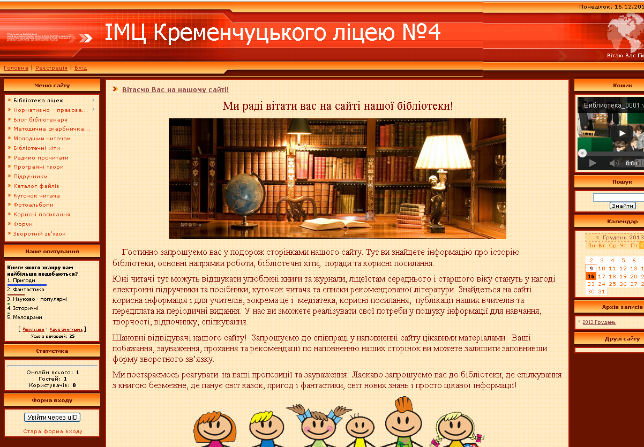

- Про нас
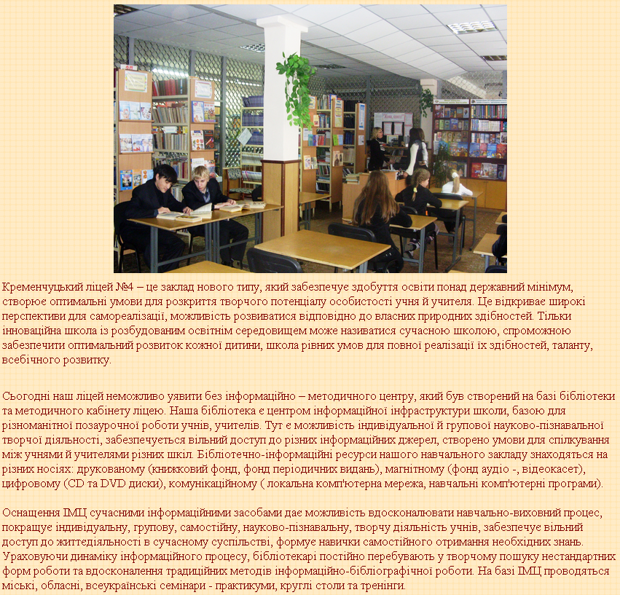
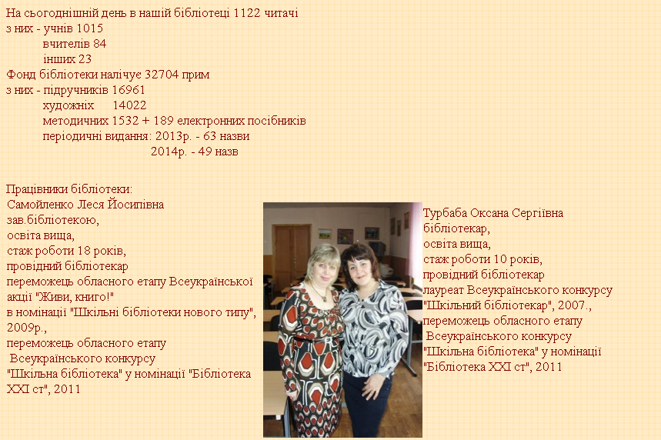
На сторінці подано інформацію про сьогодення інформаційно – методичного центру, його оснащення, читачів, фонди та працівників
- Історія створення бібліотеки
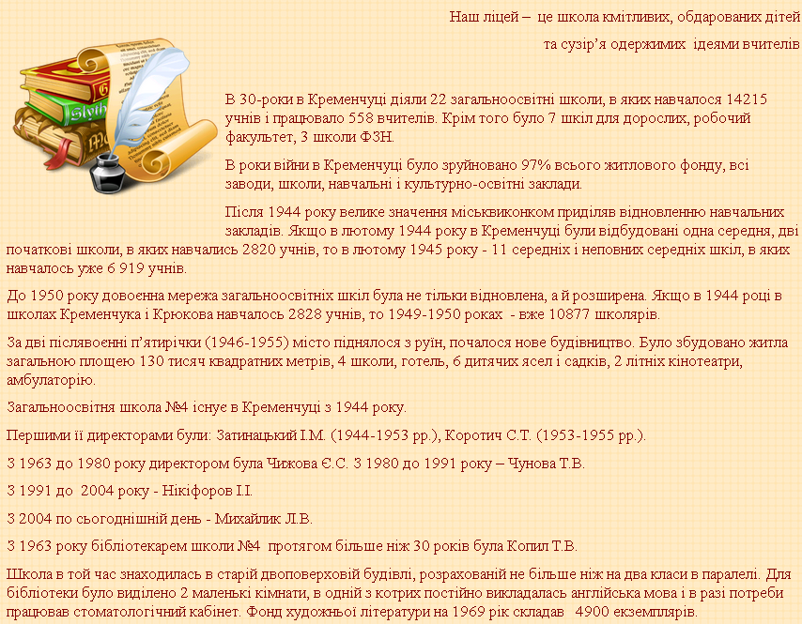
Сторінка містить відомості про історію становлення бібліотеки ліцею та її працівників
- Правила користування бібліотекою
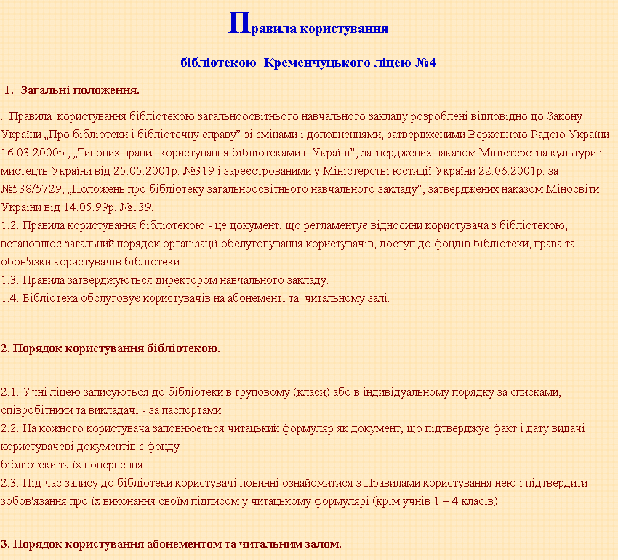
Розміщені правила користування бібліотекою Кременчуцького ліцею №4, розроблені на основі Типових правил і затверджені педагогічною радою ліцею
  - . Нормативно – правове законодавство
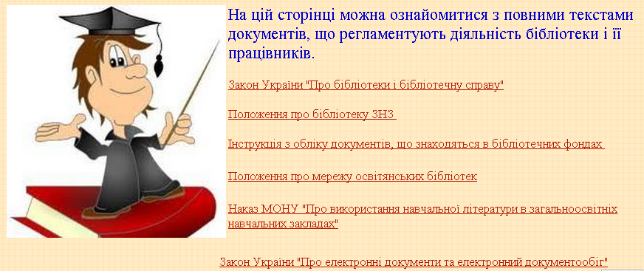
Скориставшись посиланнями, на цій сторінці можна ознайомитися з повними текстами документів, що регламентують діяльність бібліотеки та її працівників.
  - Блог бібліотекаря
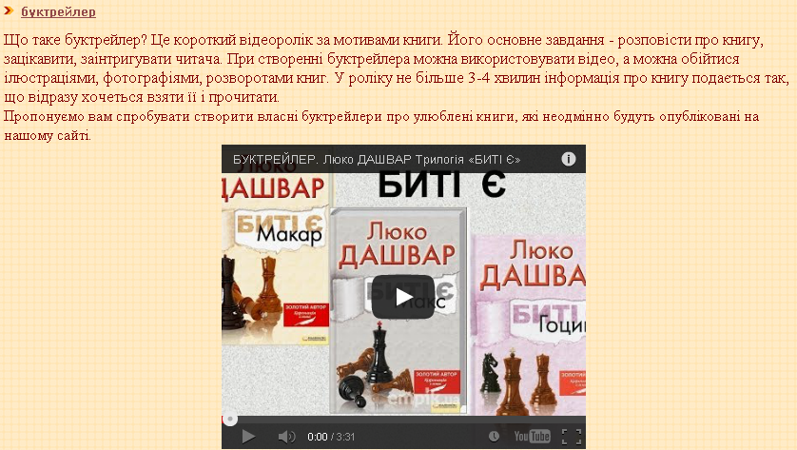
Це вільна сторінка бібліотекаря, на якій він оперативно і стисло знайомить читачів з новими книгами, книжковими преміями, рейтингами, подіями у літературному житті.
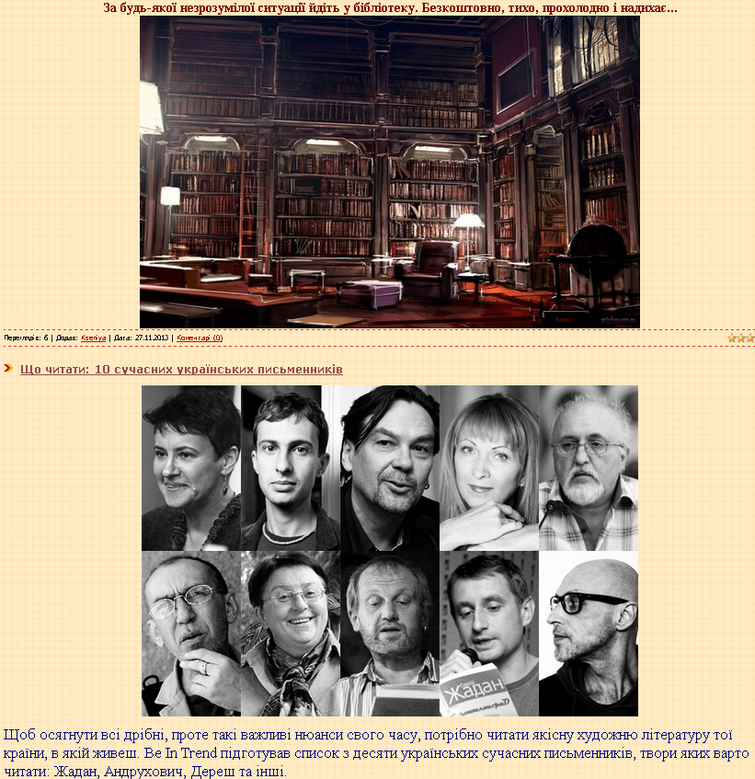
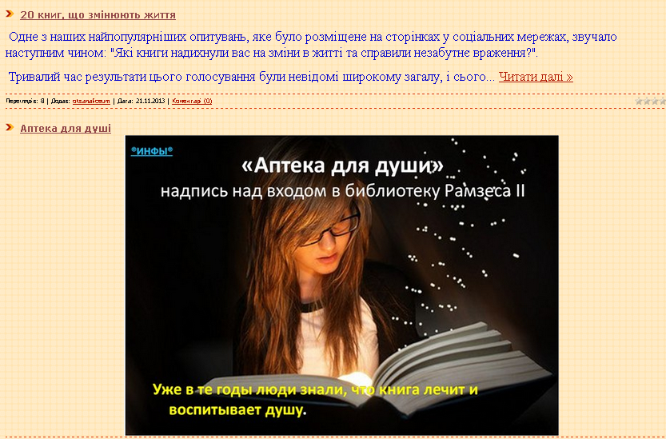
  - . Методична скарбничка вчителів
Багато актуальної інформації розміщено на сторінці для вчителів.
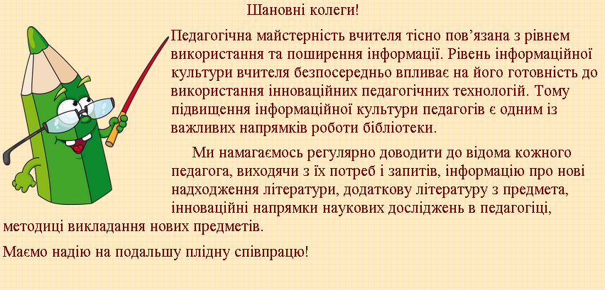
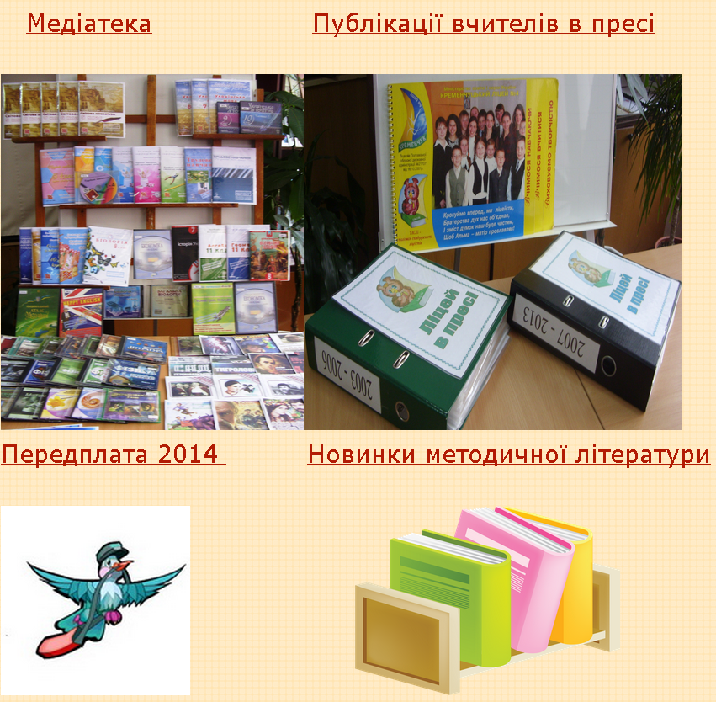

- Медіатека
На сторінці медіатеки вчителі отримують інформацію про наявні в бібліотеці електронні ресурси:
- педагочні програмні засоби
- мультимедійні підручники
- електронні методичні посібники
- екранізації програмних творів та ін..
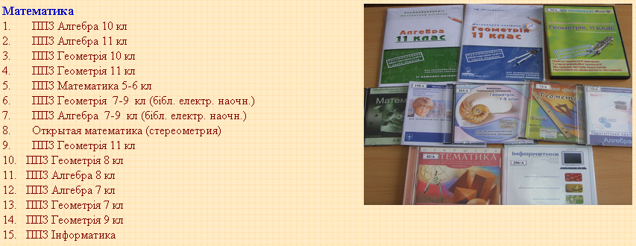

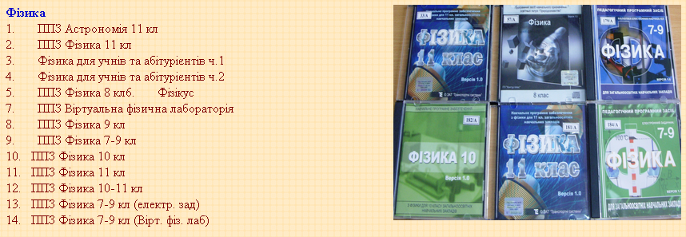

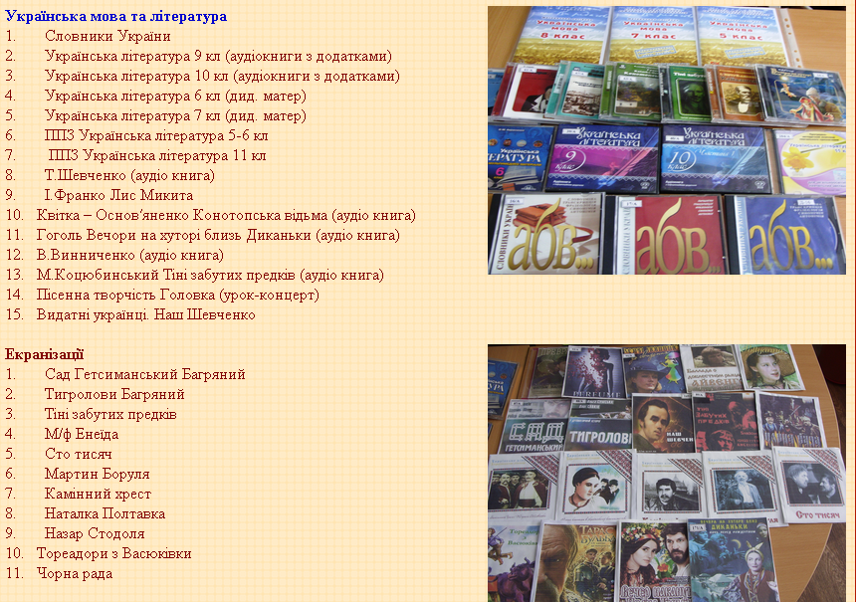

  - Публікації вчителів в пресі
На сторінці розміщено перелік публікацій в періодичних виданнях вчителів Кременчуцького ліцею №4 за 2008 – 2013 рр.
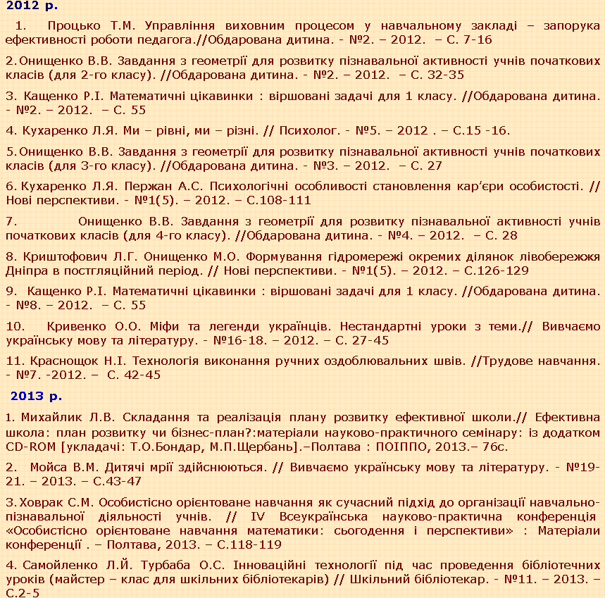

  - Передплата
Тут можна ознайомитися з переліком періодичних видань, які буде отримувати бібліотека у 2014 році (49 найменувань).

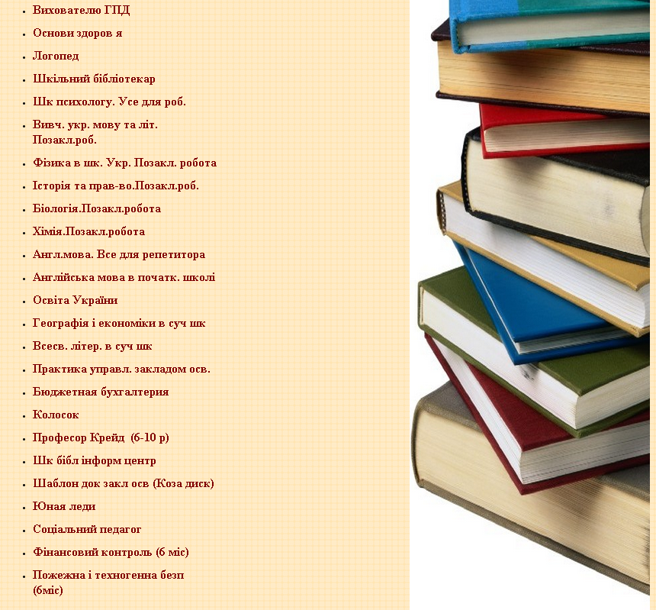
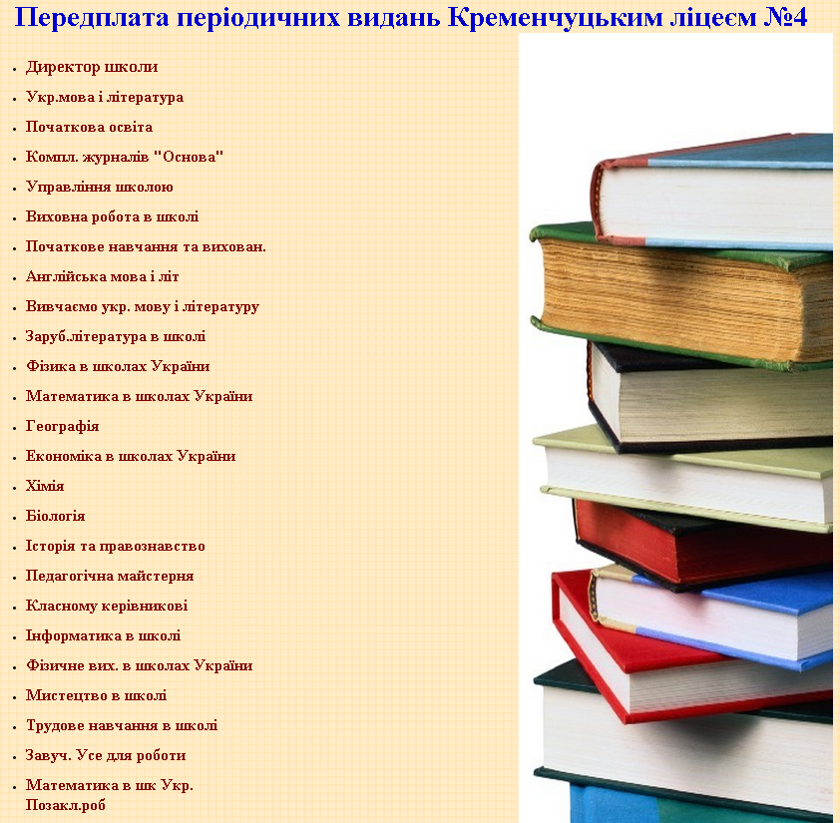
  - Новинки методичної літератури
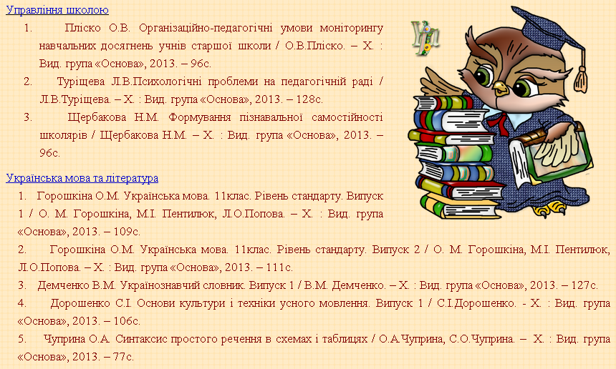
Сторінка інформує про нові надходження методичної літератури до бібліотеки ліцею.
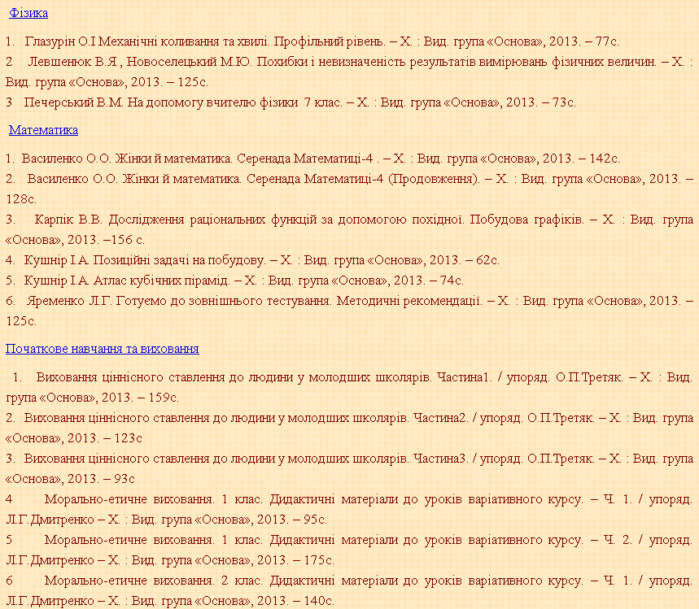

  - . Молодшим читачам
Сторінка для задоволення потреб молодших читачів - знайомство з дитячою літературою, журналами. Також тут можна почитати, відпочити, розважитися, отримати ідеї для творчості.
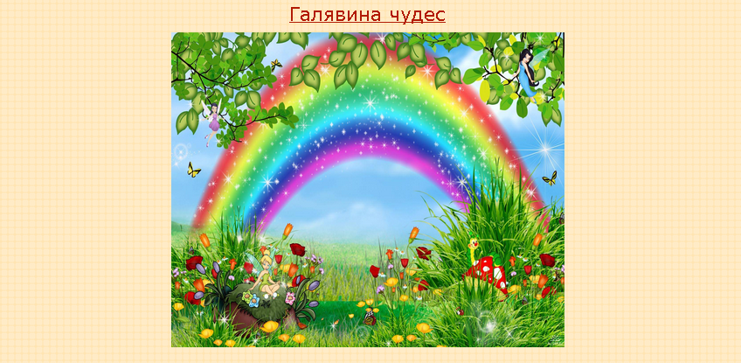
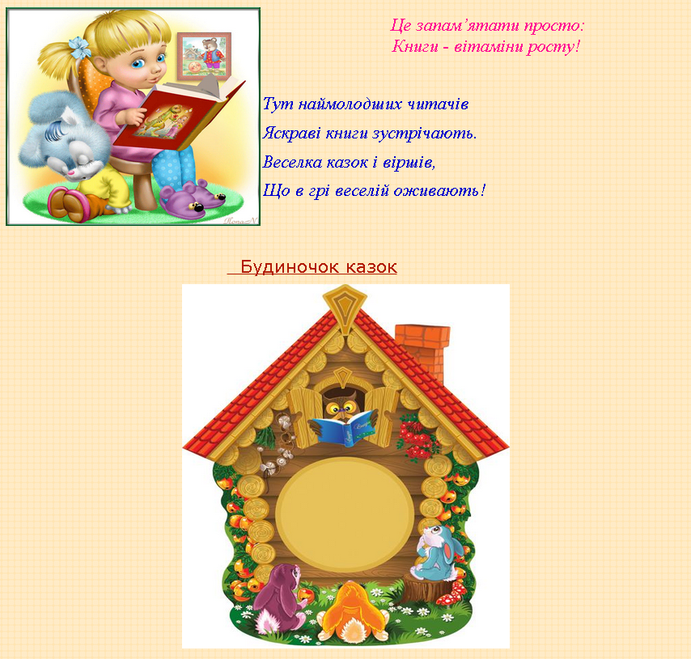

  - Будиночок казок
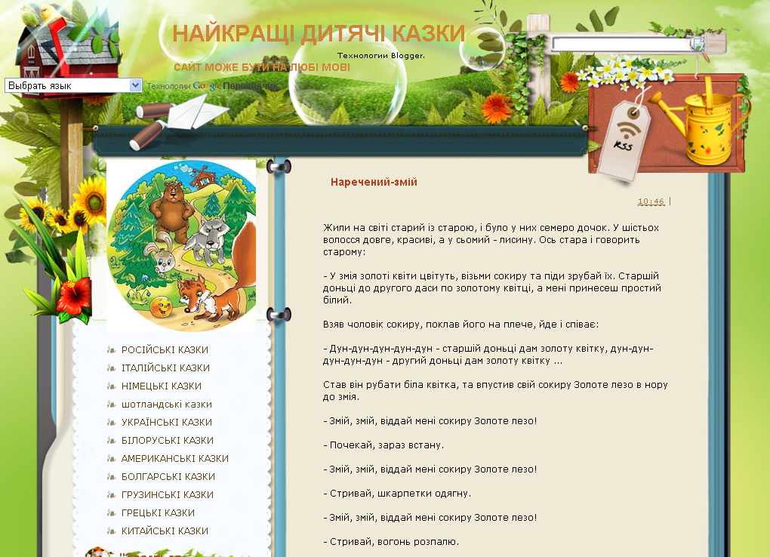
На вкладці представлені казки народів світу: українські, російські, білоруські, грузинські, італійські, німецькі, шотландські, грецькі, китайські та американські.
  - Галявина чудес
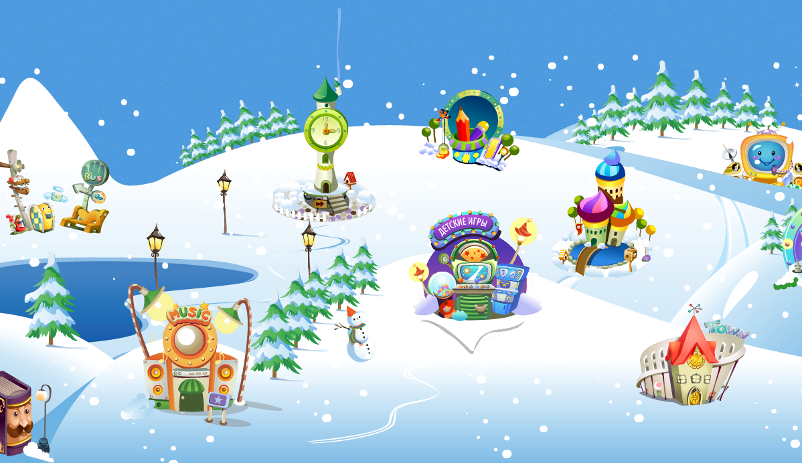
Переходячи за посиланнями на цій вкладці, можна потрапити на сторінки загадок, прислів΄їв та приказок, дитячих пісень, ігр, розмальовок, саморобок, та ін. Галявина чудес – це територія розваг, відпочинку та творчості.
  - Калейдоскоп дитячих журналів
Цей розділ містить посилання для переходу на офіційні сайти відомих дитячих журналів.
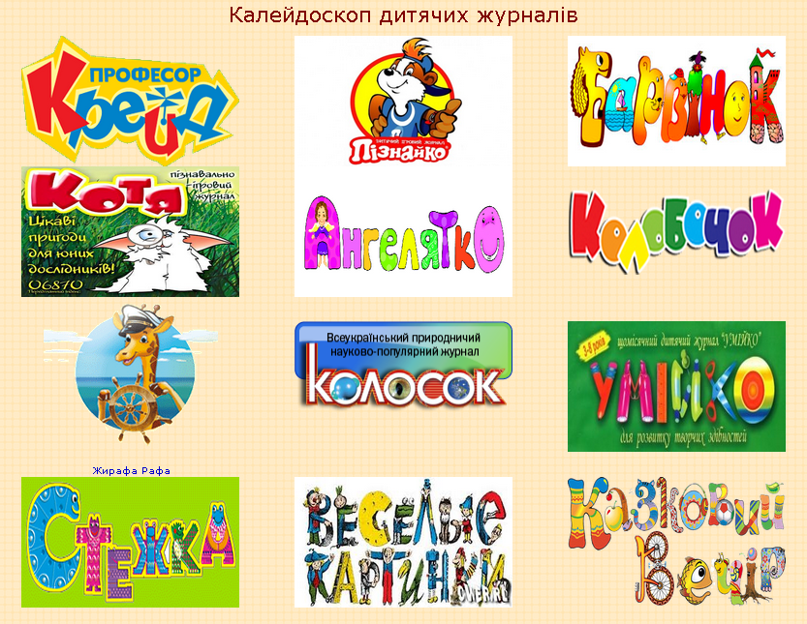
  - Бібліотечні хіти
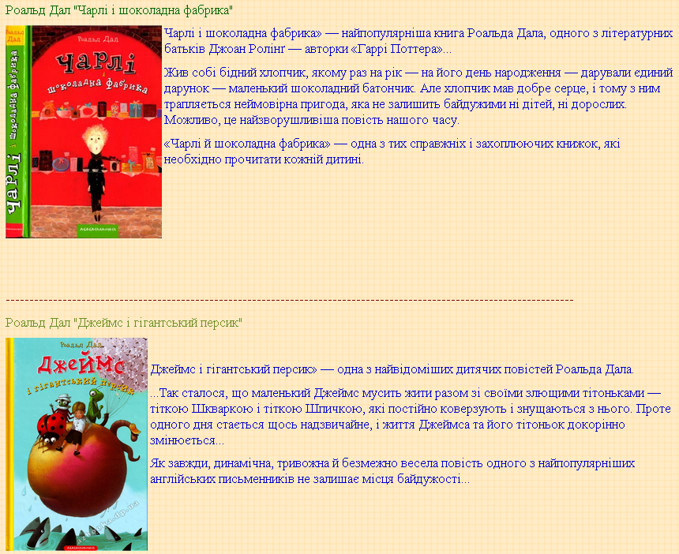
На цій сторінці представлені найцікавіші та найпопулярніші дитячі книжки нашої бібліотеки. Книги представлені у вигляді фото й анотації. Зображення книги містить посилання на електронну версію цього твору.
  - Радимо прочитати
Тут розміщені книги, які, на наш погляд, заслуговують уваги наших читачів. Здебільшого це новинки сучасної української літератури. Усі ці книги можна прочитати, звернувшись до бібліотекаря.
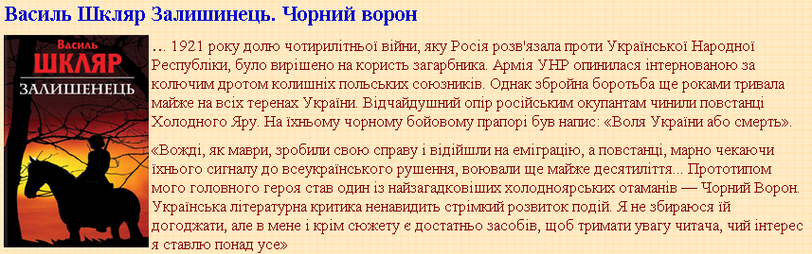
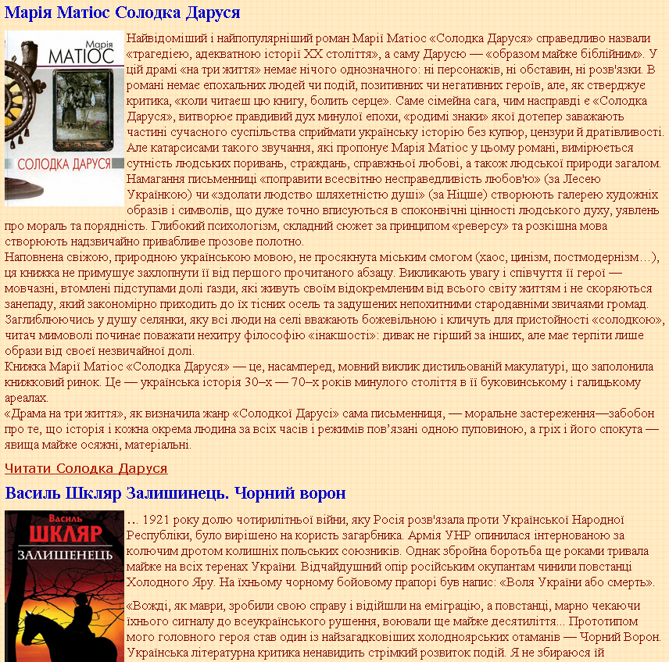

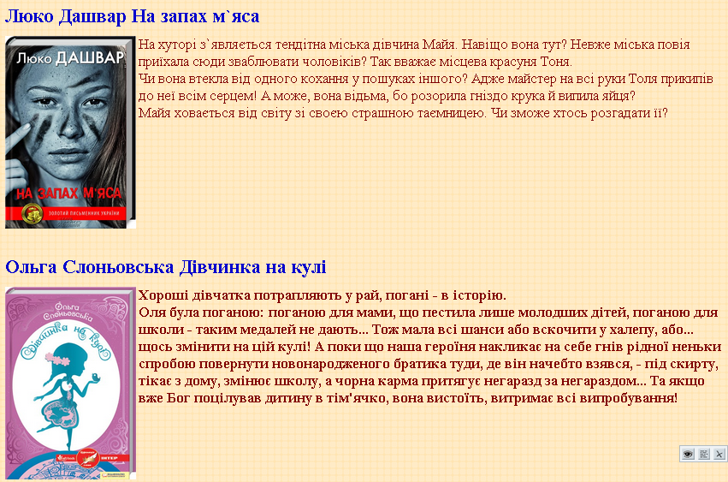

  - Програмні твори
На цій сторінці представлений перелік творів, які вивчаються в курсі шкільної програми, а також твори для додаткового читання.
Назва твору містить посилання на електронну версію книги.
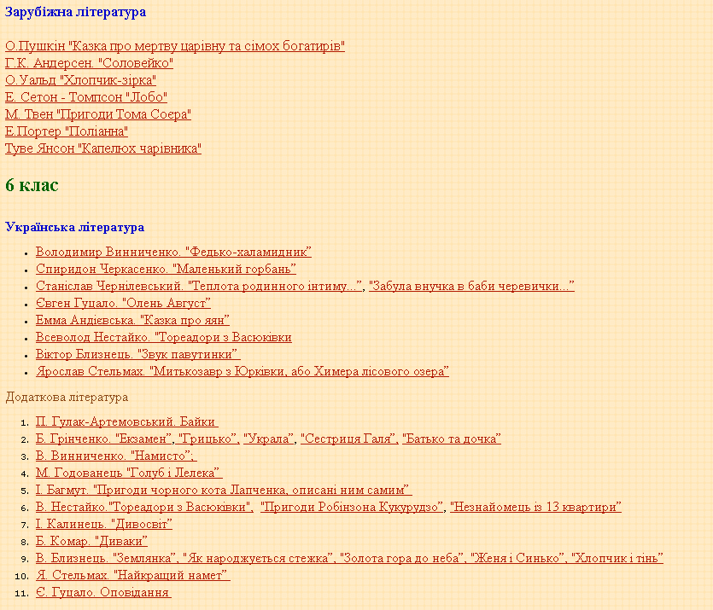
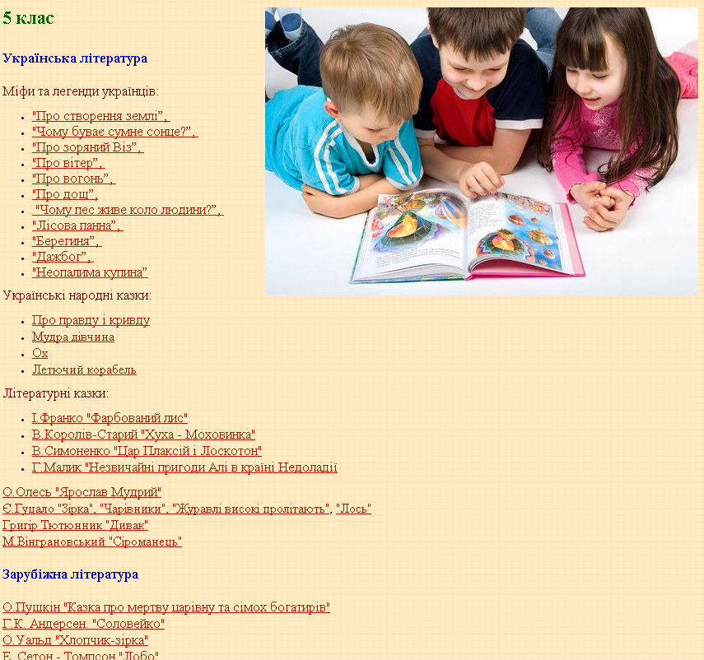

2.9. Підручники
Окрема сторінка сайту пропонує не тільки перелік підручників, наявних в бібліотеці, а і їх електронні версії. Перейшовши за посиланням можна скористатися потрібним підручником в он-лайн режимі або завантажити його у свій пристрій.
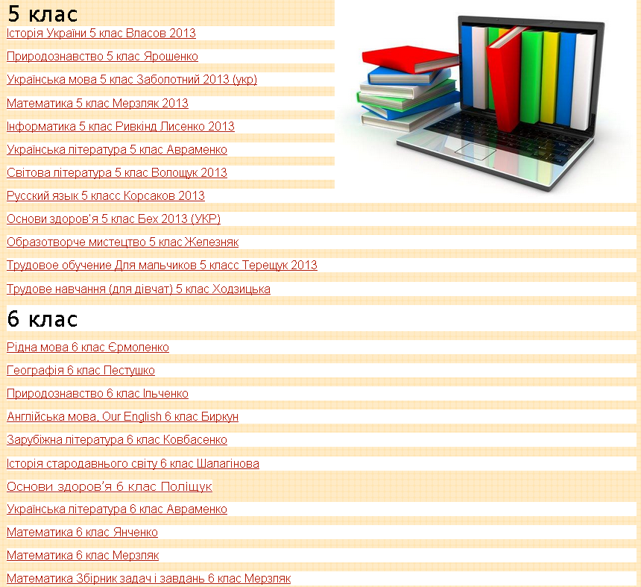
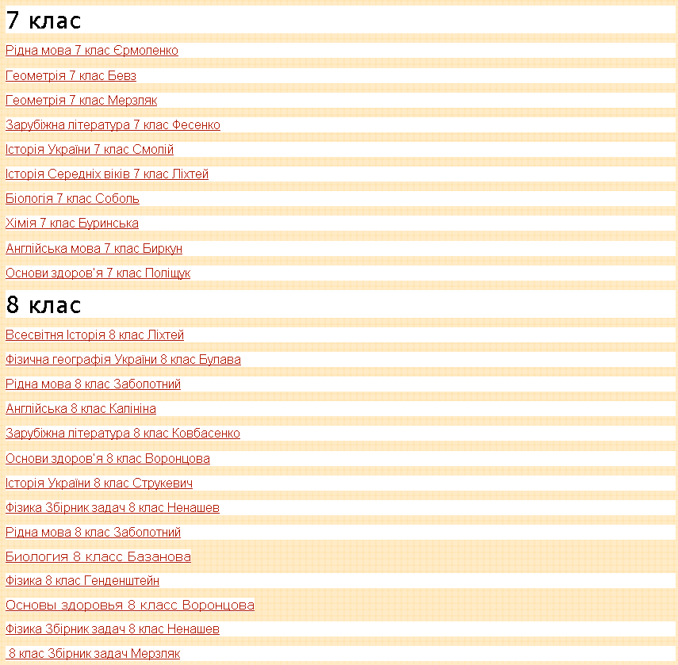

  - Каталог файлів
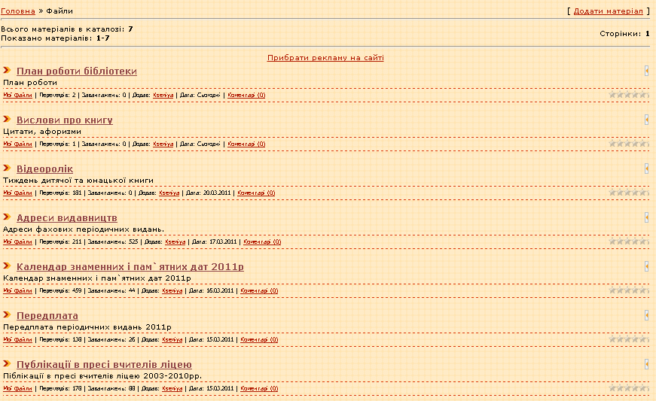
Цей розділ сайту дозволяє завантажувати для загального користування документи великого обсягу.
  - Куточок читача
Окрема сторінка сайту присвячена рекомендаціям по роботі з книгою.
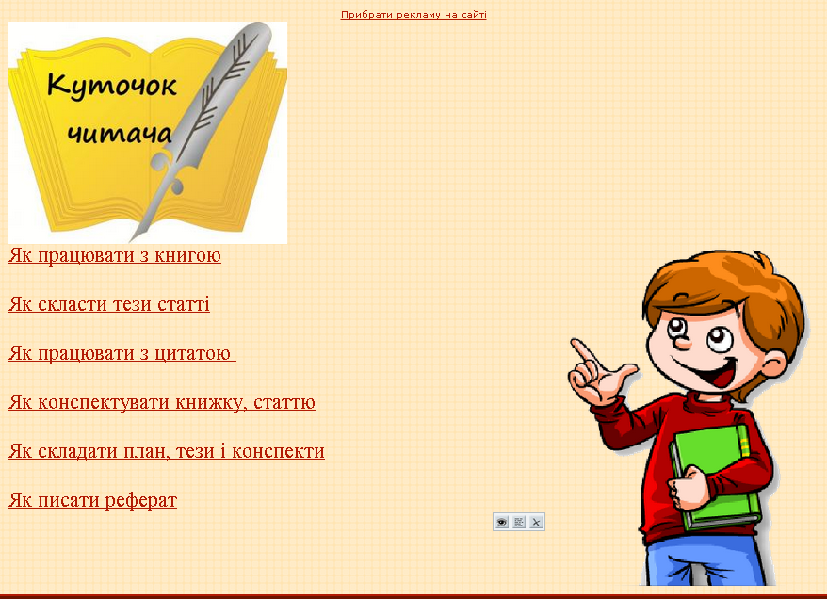
Скористувавшись посиланнями цієї сторінки, читачі можуть дізнатися: як працювати з книгою, цитатою, як складати тези статті, як складати план, писати реферат та ін.

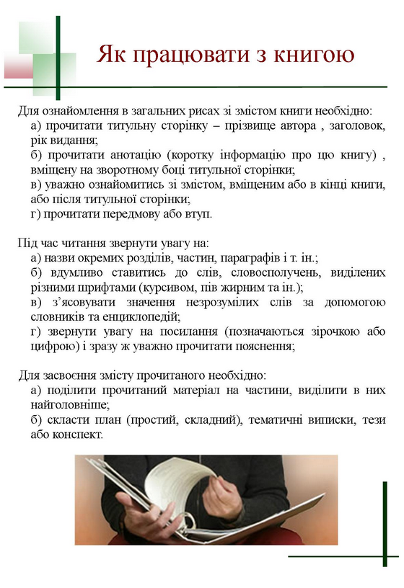
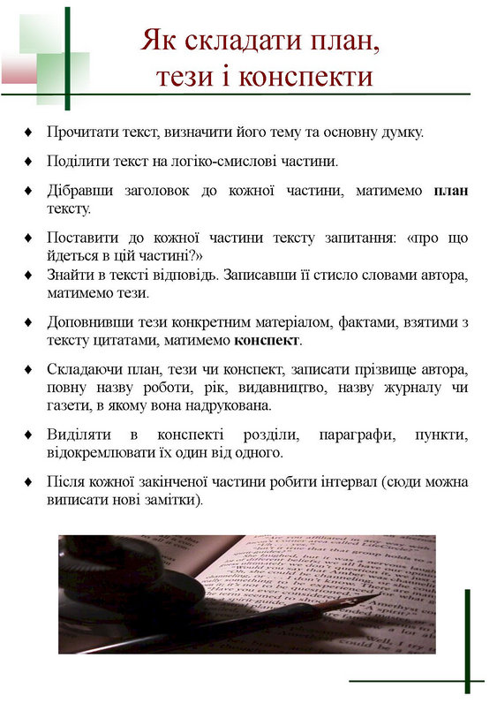

  - Фотоальбом
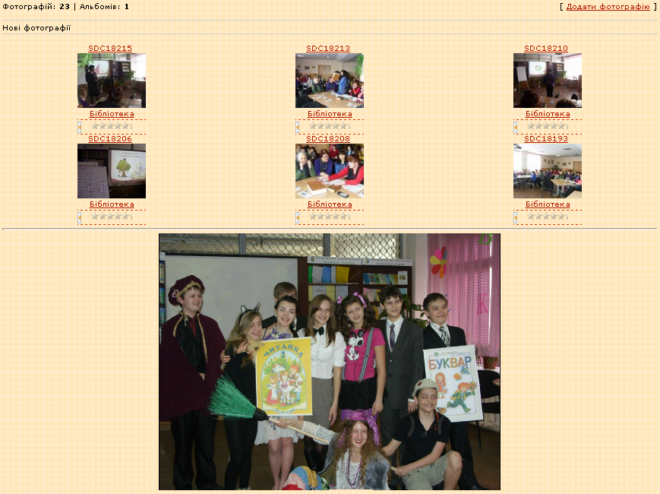
Ця сторінка містить фото читачів бібліотеки, миттєвості цікавих заходів, яскравих моментів бібліотечного життя.
  - Корисні посилання
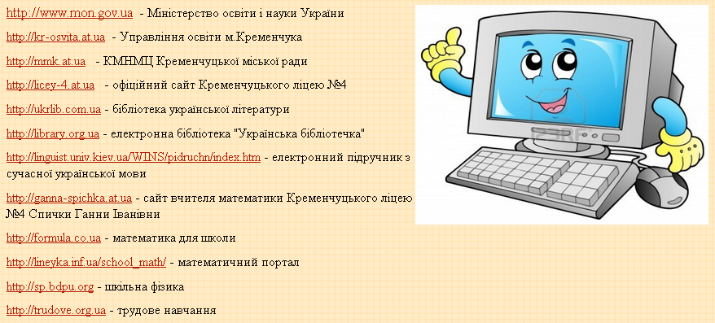
Ця сторінка стане у нагоді учням та вчителям. Вона містить перелік сайтів, які допоможуть у роботі та навчанні
  - Форум
Надає можливості користувачам обмінюватися корисною інформацією, тут кожен може запропонувати свою тему для спілкування.
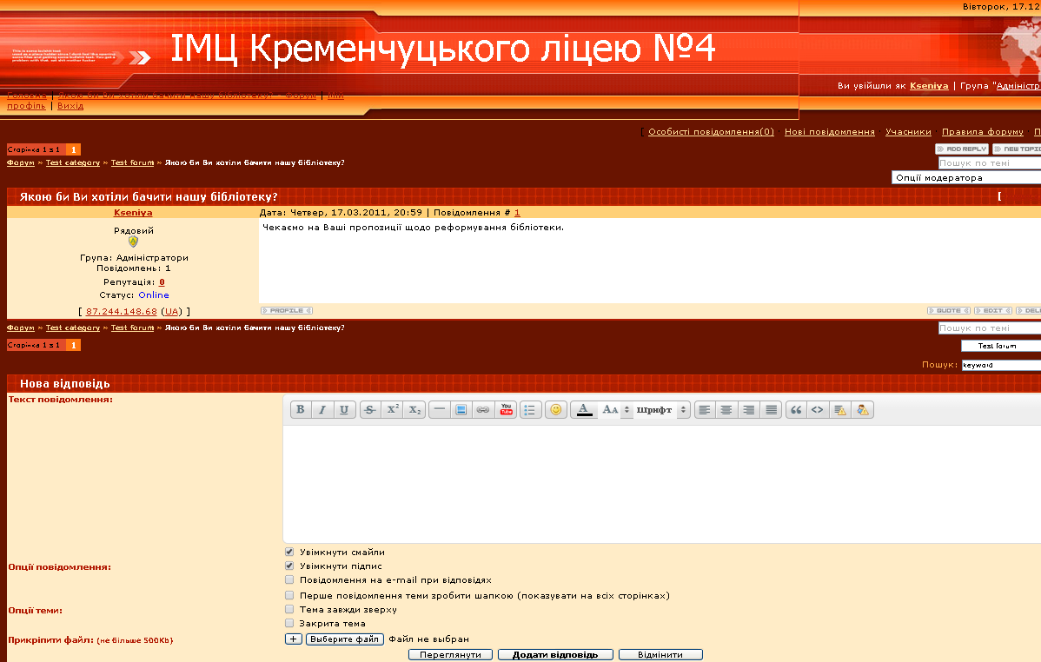
  - Зворотній зв`язок
Сторінку створено для налагодження тісного контакту з відвідувачами нашого сайту. Тут кожен може залишити повідомлення з відгуками, побажаннями, зауваженнями та ідеями щодо покращення сайту

- Практичний аспект сайту
Таким чином, сайт бібліотеки – це візитна картка бібліотеки в зовнішньому світі, засіб привернення уваги до роботи бібліотеки та її участі в освітньому житті. Він викликає зацікавлення у значної аудиторії наших користувачів. Але зупинятись на досягнутому ми не плануємо. У нас є багато цікавих ідей щодо удосконалення сайту, його інформаційного наповнення.
Постійна робота над сайтом сприяє нашому професійному зростанню, розширює фахові знання й навички. Ми намагаємося йти в ногу з нашими читачами, використовуючи всі можливості сучасного інформаційного суспільства.
З метою популяризації та реклами сайту нами була проведена така робота:
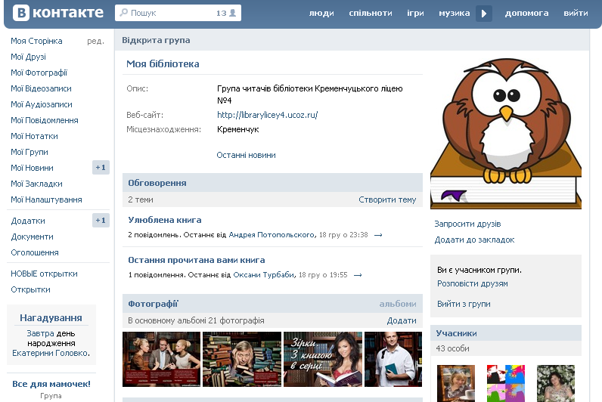
- Виступ з презентацією сайту (додаток 1) перед учнівськими колективами, на нараді вчителів, батьківських зборах та на методоб`єднанні шкільних бібліотекарів
- Постінг в соціальних мережах. (Сворена група Vk «Шкільна бібліотека»
Поступово відходить у минуле імідж бібліотеки як сховища документів та матеріалів на паперових носіях, усе більше зростають потреби у використанні електронних ресурсів. Сучасні діти й підлітки також змінюють уявлення про бібліотеку. Використання найсучасніших інформаційних технологій в усіх сферах діяльності дозволить вивести інформаційно-бібліотечне обслуговування в шкільній бібліотеці на якісно новий рівень, зробити бібліотеку адекватною Національній освітній програмі й привабливою для школярів.
- Література
- Бут-Гусаім Н. Сторінка «Шкільна бібліотека» на сайті школи / Наталія Бут-Гусаім// Шкільний бібліотечно – інформаційний центр. – 2011. - №8. – с.90-94
- Виноградова В.М.Про користь від сайта шкільної бібліотеки. //Шкільний бібліотекар. – 2013. - №3. – с.13-17
- Іовженко Л.М. Веб-сайт як елемент інноваційного іміджу шкільної бібліотеки / Л.М.Іовженко//Шкільний бібліотечно – інформаційний центр. – Бібліотечна робота. – 2012. - №7. – с.32-37.
- Лампіга А.В. Створення веб-сайту бібліотеки [Електронний ресурс] // Режим доступу : http://dorobok.edu.vn.ua/article/view /67 . – Назва з екрана. - (Дата звернення 18.10.2013р.)
- Порядок проведення Всеукраїнського конкурсу бібліотечних інтернет-сайтів у 2011р. [Електронний ресурс] // Режим доступу : http://ula.org.ua/index.php?id=353. - Назва з екрана. - (Дата звернення 10.11.2013р.)
- Про затвердження Положення про Всеукраїнський конкурс бібліотечних інтернет-сайтів у 2011 р. [Електронний ресурс] // Режим доступу : zakon2.rada.gov.ua/laws/show/z012-17 . – Назва з екрана. - (Дата звернення 04.10.2013р.)
- Філіпова Л.Питання змісту бібліотечних веб-сайтів [Текст]/ Філіпова Л. Бібліотечна планета. – 2003. - №3. – с.12-15

